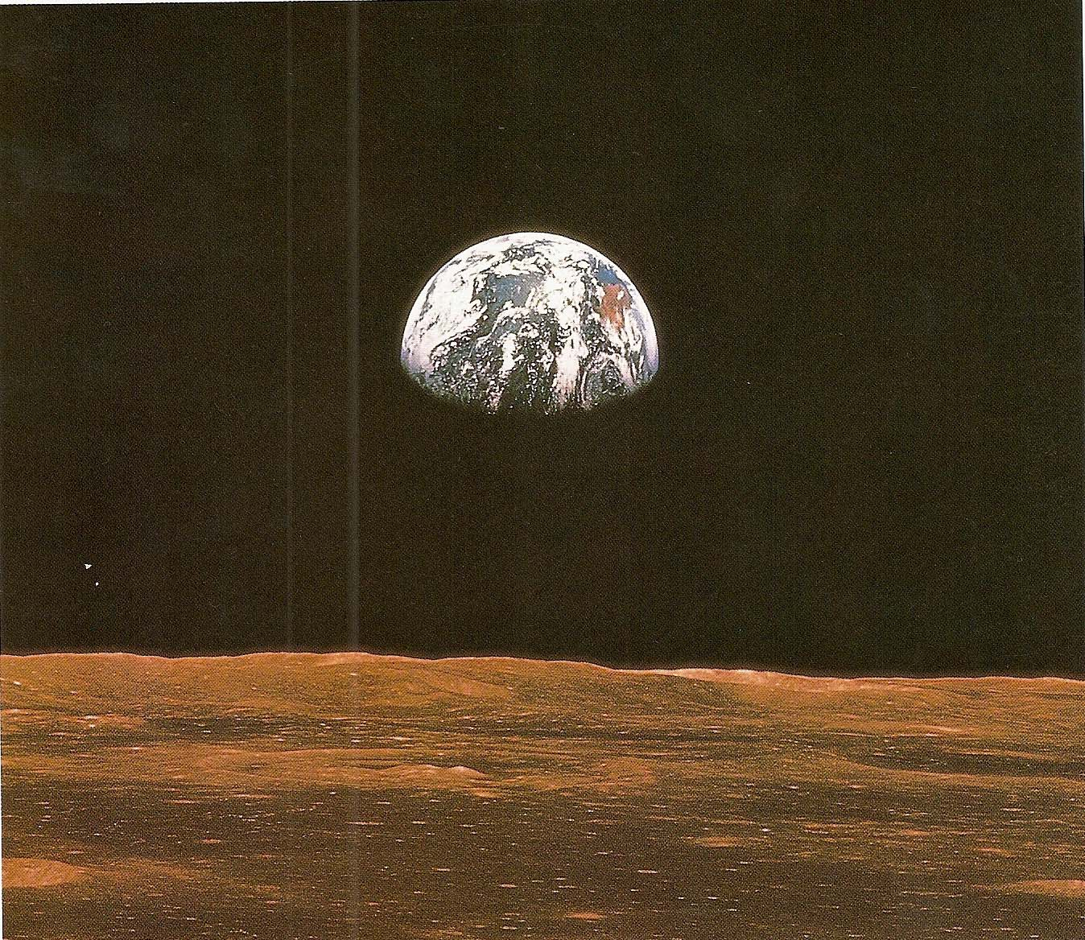

**Jordoppgang sett fra månen**

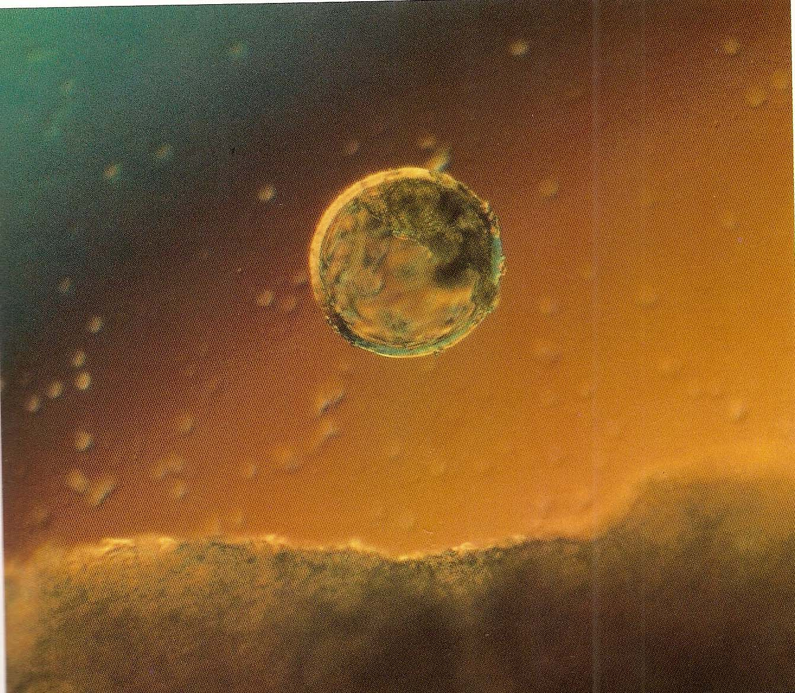

**Et befruktet egg i livmoren**